**Żyrandole na lince**

**Jesteś na etapie zakupu oświetlenia do swojego mieszkania lub domu? Zastanawiasz się jakie lampy wybrać, aby pasowały do nowoczesnych wnętrz? Sprawdź <strong>żyrandole na lince</strong> - jeden z najmodniejszych modeli ostatniego sezonu!**

**Żyrandole na lince - funkcjonalność i nowoczesność**

**Żyrandole na lince** do rodzaj oświetlenia wyposażony w regulowaną linkę. W zależności od wysokości pomieszczeń, można je regulować do dowolnej długości. Są bardzo ozdobnym elementem wnętrz, oprócz dostarczania odpowiedniej ilości światła, pełnią również funkcję dekoracyjną. Można umieszczać je jako główne oświetlenie w pokoju lub jako dodatkowe źródło światła, np. nad stołem.

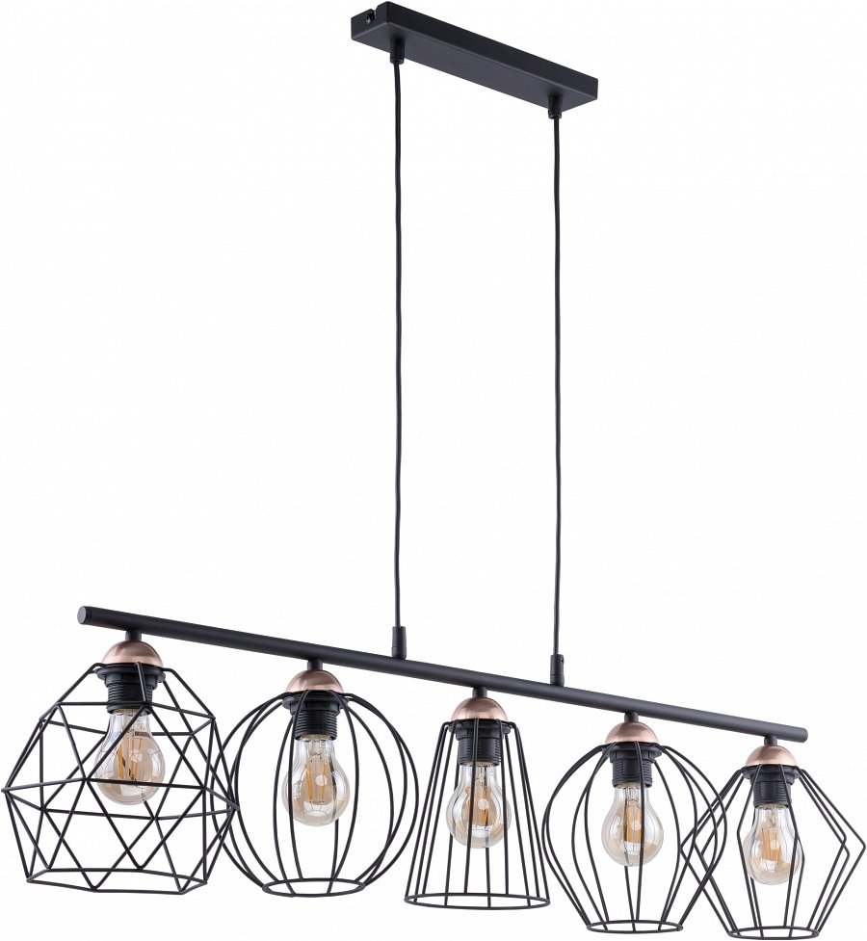

**Wybierz żyrandole na lince ze sklepu Kaja**

W sklepie oświetleniowym Kaja posiadamy ogromny wybór *żyrandoli na lince*. Klienci mają do wyboru klasyczne lamy, które pasują do tradycyjnie urządzonych wnętrz i eleganckich salonów oraz jadalni. Dla tych, którzy bardzie cenią sobie nowoczesny i ekstrawagancki styl, proponujemy lampy o różnych kształtach i formach. W naszej ofercie znajdują się żyrandole o ciekawych kompozycjach, które świetnie będą pasować np. do holu. Wówczas, lampa może być główną dekoracją w całym pomieszczeniu!

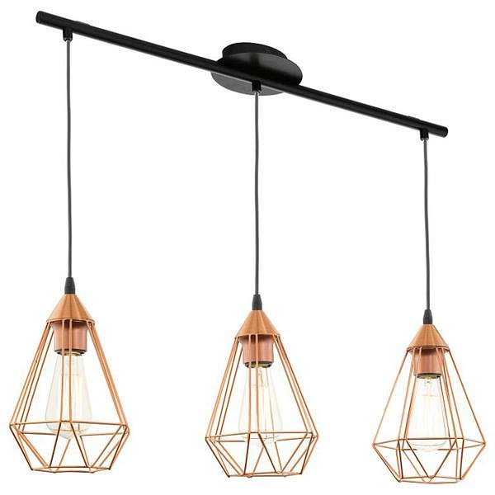

**O czym warto pamiętać przed zakupem?**

Wybierając [żyrandole na lince](https://www.sklep.kaja.com.pl/zyrandole-linkowe-regulowane-c-110_2_6_10.html) do poszczególnych pomieszczeń, pamiętaj, aby sprawdzić do jakiej długości możesz regulować linkę. Należy regulować długość lampy, aby mieściła się między 80-100 cm. Dzięki temu, będziesz miał gwarancję, że lampa nie będzie przeszkadzać w codziennych czynnościach. Zapraszamy na zakupy!